SEGENAP PENGURUS
MAJELIS PEKERJA SINODE
MENGUCAPKAN

SELAMAT NATAL 2020
dan
TAHUN BARU 2021


POKOK DOA SYAFAAT

Dukung Dalam Doa:
- Ketua Umum Sinode Gereja Betesda Indonesia Pdt. Prof.Dr.Ir. Bambang Yudho,M.Sc.,DCL.,D.Th.,Ph.D beserta Keluarga kiranya hikmat, rahmat dan Pimpinan Tuhan senantiasa menyertai di dalam pelayanan dan segala hal yang dikerjakan.
- Segenap Pegurus Majelis Pekerja Sinode (MPS) dan Majelis Pekerja Daerah (MPD) kiranya pimpinan Tuhan hikmat marifat dan pimpinan Roh kudus senantiasa menyertai.
- Gereja-Gereja Betesda Indonesia, Gembala, Pengerja dan seluruh jemaat mulai dari Sabang sampai Merauke.
- Bangsa dan negara, kota kita dan pemerintahan yang ada.

Pokok – Pokok Doa Untuk Kebutuhan Gereja Masing – Masing

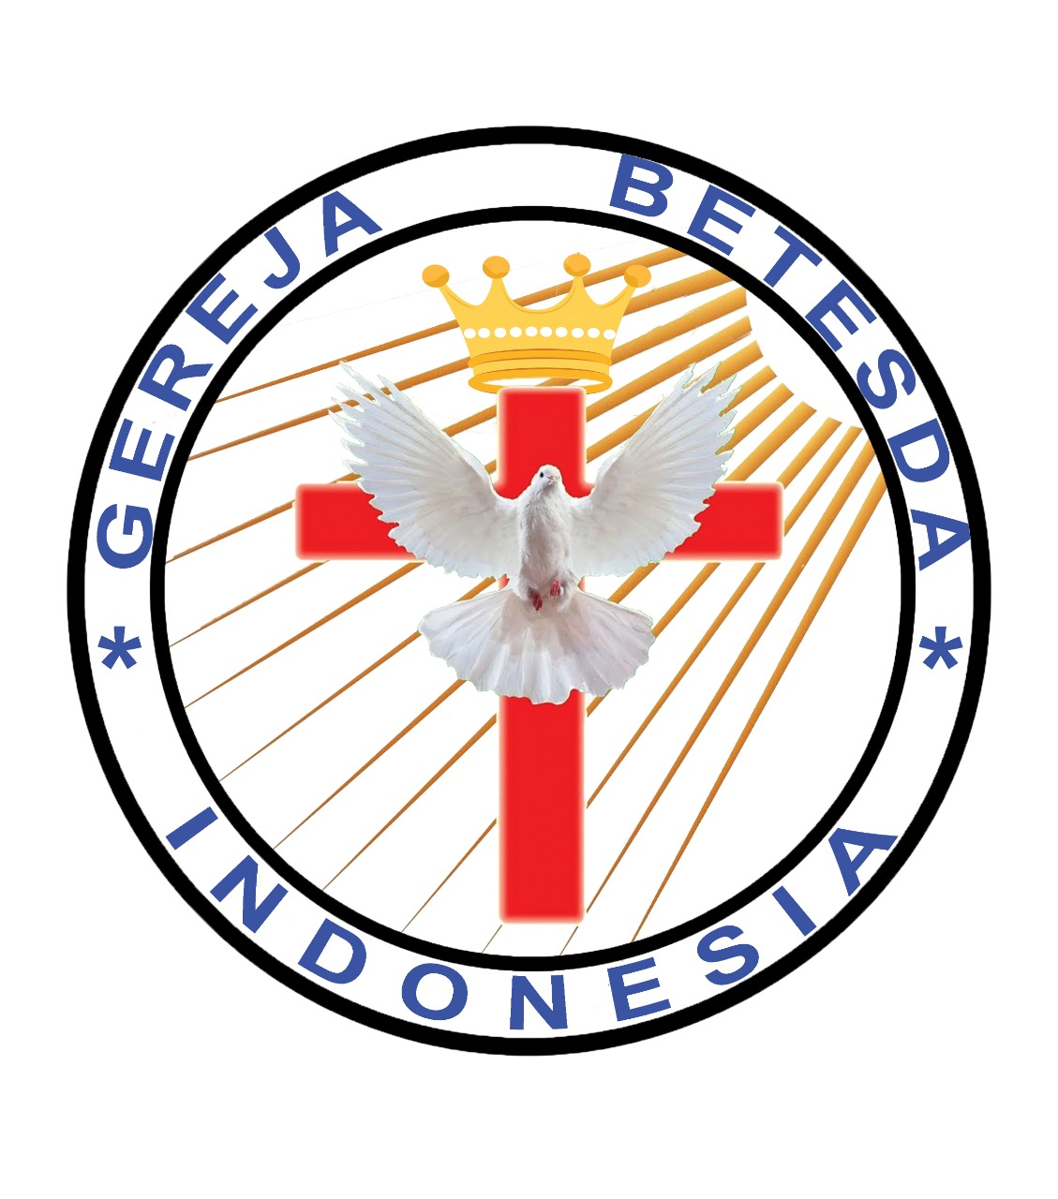
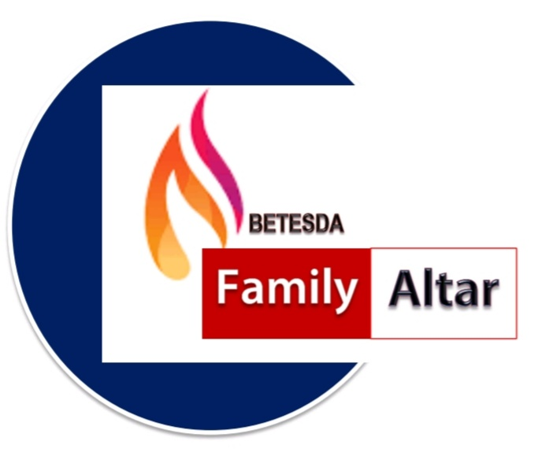
MAKALAH Family Altar
Sinode Gereja Betesda Indonesia
EDISI : 050 ---- Tgl. 22 DESEMBER 2020

Motto FA : Kesatuan Hati, Tumbuh Bersama & Memenangkan Jiwa

Makna NATAL yang SESUNGGUHNYA

1 Yohanes 5:12 - Barangsiapa memiliki Anak, ia memiliki hidup; barangsiapa tidak memiliki Anak, ia tidak memiliki hidup.
Yang dimaksud “Anak” oleh rasul Yohanes dalam I Yohanes 5:12 tidak lain adalah YESUS. Yesus-lah yang jadi penentu SORGA atau NERAKA bagi setiap umat manusia.
Perhatikan, Barangsiapa memiliki Anak (Yesus), ia memiliki hidup (kekal). Sebaliknya barangsiapa tidak memiliki Anak (Yesus), ia tidak memiliki hidup (kekal). Artinya ia akan masuk ke dalam Neraka. Jadi setiap orang yang percaya Yesus dijamin masuk dalam kerajaan Sorga.
Ayat Sebelumnya :
(diucapkan kembali)

Yesaya 9:5

Sebab seorang anak telah lahir untuk kita, lambang pemerintahan ada di atas bahunya, dan namanya disebutkan orang, Penasehat Ajaib, Allah yang Perkasa, Bapa yang Kekal, Raja Damai.

Natal bukan hanya mengajak kita melihat ke belakang, mengingat saat Yesus datang sebagai bayi. Tetapi Natal melihat ke depan, mengingatkan bahwa Yesus kelak tidak datang sebagai bayi lagi melainkan sebagi Raja segala raja, artinya “wujud penyelamatan itu sudah lebih dekat bagi kita” dibandingkan waktu-waktu yang lalu.

- YESUS RAJA SEGALA RAJA
Tetapi ada yang lebih dari Salomo, yaitu Yesus. Kita ada di hadapan tahta Raja di atas segala raja yaitu: TUHAN YESUS. Kita bisa berkata bahwa kita mempunyai Anak (Yesus). Tetapi, apakah bukti bahwa kita benar-benar memiliki Anak (Yesus) itu terpancar dari hidup kita, yaitu kasih.
Apakah kasih itu ? Kasih terekspresi lewat 9 karakter (sifat) dalam hidup sehari-hari. I Korintus 13:4-6 – Kasih itu sabar, murah hati, tidak cemburu, tidak megahkan diri (sombong), tidak melakukan yang tidak sopan, tidak cari keuntungan diri (egois), tidak pemarah artinya tidak bersumbu pendek sehingga dimanapun ia berada sekalipun dalam kondisi kritis ia tetap memberikan kasih, tidak simpan kesalahan orang dan ia menegakkan kebenaran. Kasih terekspresi dari pertumbuhan iman seseorang kepada Yesus.
Beberapa hal yang kita harus persiapkan untuk mengalami Kerajaan-Nya . Bertobat, mengalami kelahiran baru, miliki keintiman dalam doa dan penyembahan

DISKUSI : Apakah Saudara benar-benar telah memiliki Yesus dalam hidup Saudara ? Dan apa komitmen yang saudara buat ?

- KERAJAAN ALLAH
Ibrani12:28 - "...karena kita menerima kerajaan yang tidak tergoncangkan, marilah kita mengucap syukur dan beribadah kepada Allah menurut cara yang berkenan kepadaNya, dengan hormat dan takut." Kerajaan Allah adalah kerajaan yang tidak tergoncangkan. Tidak ada kerajaan di dunia ini yang akan tetap untuk selamanya. Seluruh kerajaan di bumi akan tergoncang dan mengalami banyak goncangan yang dahsyat. Satu-satunya kerajaan yang tidak akan tergoncangkan ialah Kerajaan Allah. Yesus mengajarkan prinsip kerajaan Sorga. Ada dua macam dasar yang Yesus ajarkan (Matius 7:24-27).
Yang pertama adalah orang bijak yang membangun rumahnya di atas dasar batu, dan ;



Yang kedua adalah orang bodoh yang membangun rumahnya di atas dasar pasir.
Kedua orang ini sama-sama mendengarkan Firman, tapi yang bijaksana mendengar serta melakukan firman sedangkan yang bodoh mendengar tapi tidak melakukan firman. Kedua-duanyapun mengalami kondisi yang sama. Angin, hujan dan badai melanda kedua rumah itu. Yesus mengajarkan bahwa tidak ada pengistimewaan terhadap kedua orang tersebut, kedua-duanya mengalami hal yang sama persis.

DISKUSI : Prinsip dasar mana yang saudara pakai untuk mempertahankan Kerajaan Allah yang tergoncangkan ? berikan alasan saudara ?
KESIMPULAN :
Yesus adalah anugerah yang melebihi hadiah apapun yang mungkin kita bisa terima. Jauh lebih berharga dari hadiah yang dunia bisa tawarkan. Jika kita baca Roma 8:32 dikatakan: “IA yang tidak menyayangkan…,” selanjutnya ditulis “…tetapi yang menyerahkanNYA bagi kita.” Kita akan dapatkan bagaimana berharganya anugerah yang kita peroleh, dan itu diserahkan “bagi kita”, khusus, spesial. Ini yang membuat Natal spesial. “Hadiah” sejati, “hadiah” terbesar, “hadiah” paling berkesan di masa Natal adalah Yesus sendiri.

